Әлки районы егетләре чакырылыш белән хәрби хезмәтне үтәргә китте
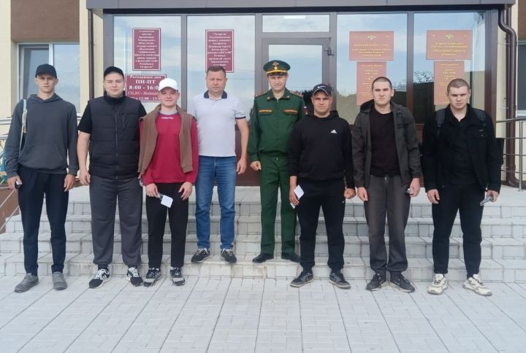
Тынгысыз җыенулар һәм моңсу саубуллашулар – артта, алда – җитди командирлар, солдат әзерлеге, корал белән эш итү күнекмәләре, төгәл үтәлергән тиешле көн тәртибе...
Тагын 6 әлкиле чакырылыш белән хәрби хезмәтне үтәргә китте. Яшь егетләрнең чираттагы төркемен тантаналы төстә озату 20 июнь иртәсендә оештырылды. Алар өчен бу – Ватан өчен җаваплылык белән бәйле җитди тормышка беренче адым. Хәрби хезмәт әлеге егетләрне илне саклый алырлык кыю, батыр, үз-үзләренә ышанучан, нык ир-атлар итәр.
Бер елга аерылышу алдыннан булачак солдатларга көч бирү, рухландыру өчен, аларның якыннары, туганнары, дуслары килде. Тантаналы мохиттә булачак ил сакчылары олылардан үгет-нәсыйхәт алды һәм мактаулы бурычны намус белән үтәргә, тырышып хезмәт итәргә вәгъдә бирде.
Район башкарма комитеты җитәкчесе Руслан Морадымов егетләргә ныклы сәламәтлек, ышанычлы дуслар, бабаларыбыз, әтиләребез гадәтләренә тугры калып, Россия дәүләтен, аның күпмилләтле халкын батырларча саклауны теләде.
Әлки һәм Спас районнарында хәрби комиссар вазифасын вакытлыча башкаручы Илнар Хәмәтҗанов та егетләрне сәламләде. Ул аларга гражданлык бурычларын горурланырлык итеп үтәүне, авыр вакытларда да нык булуны, хәрби хезмәт авырлыкларын җиңеллек белән кичерүне һәм өйдә якыннары көтүен онытмауны теләде.
Тулырак: https://alki-rt.ru/news/ya%D2%A3alyiklar/alki-raiony-egetlare-cakyrylys-belan-xarbi-xezmatne-utarga-kitte

